Morfologia Matemática Níveis de Cinzas

Imagem em níveis de cinzas $f :^{2}→$. Suporte de f é um subconjunto finito de $^{2}$ onde a imagem está realmente definida, denotada por $S(f)$. Circunflexo indica reflexão em torno da origem.

Dilatação ou soma Minkowski da imagem f pelo elemento estruturante b (f e b são imagens em níveis de cinza):
$$(f  b)(s,t)=\underset{(x,y)∈S(\hat{b})}{\text{max}}\left\{f(s+x,t+y)+\hat{b}(x,y)\right\}, (s,t)∈^{2}$$
Background de f deve ser considerado $−∞$. Caso contrário:
$$\begin{aligned}(f  b)(s,t)= \\ \text{max}\left\{f(s−x,t−y)+b(x,y) | (s−x,t−y)∈S(f), (x,y)∈S(b)\right\}, \\ (s,t)∈^{2}\end{aligned}$$

Erosão ou subtração Minkowski da imagem f pelo elemento estruturante b:
$$(f  b)(s,t)=\underset{(x,y)∈S(b)}{\text{min}}\left\{f(s+x,t+y)−b(x,y)\right\}, (s,t)∈^{2}$$
Background de f deve ser considerado $+∞$. Caso contrário:
$$\begin{aligned}(f  b)(s,t)= \\ \text{min}\left\{f(s+x,t+y)−b(x,y) | (s+x,t+y)∈S(f), (x,y)∈S(b)\right\}, \\ (s,t)∈^{2}\end{aligned}$$

Erosão e dilatação são ditas planas se o elemento estruturante é zero em todo o suporte.

Erosão e dilatação grayscale:
Exemplo 1 (só funciona em IMG 1.39 ou mais recente):

3 3  34 56 94  28 19 69  96 72 18  a.mat | 1 3  0 0 minsht  0 1  b.mat | 3 3  34 34 56  28 19 19  96 72 18  1 1  ero.mat | 3 3  56 94 94  28 69 69  96 72 18  1 1  dil.mat
img erosaog a.mat b.mat ero.mat
img dilatg a.mat b.mat dil.mat

Obs: Erosão calcula mínimo sem usar reflexão. Usa backg=255.
Obs: Dilatação calcula máximo usando janela refletida. Usa backg=0.
Obs: Minsht indica que esse pixel não faz parte da janela (ou elemento estruturante).

Exemplo 2:

3 3  34 56 94  28 19 69  96 72 18  a.mat | 1 3  2 -3 minsht  0 1  b.mat | 3 3  37 32 54  31 22 17  99 75 21  1 1  ero.mat | 3 3  58 96 91  25 71 66  93 69 15  1 1  dil.mat
img erosaog a.mat b.mat ero.mat
img dilatg a.mat b.mat dil.mat

Obs: Erosão subtrai o valor não-zero do elemento estruturante antes de calcular o mínimo.
Obs: Dilatação soma o valor não-zero do elemento estruturante antes de calcular o máximo.
Nota: "-MAX", "-M", "MIN", "MINSHT" ou "." indicam que o pixel não pertence ao suporte do elemento estruturante. Assim:
1 3  0 0 -m  0 1 | 1 3  0 0 .  0 1 | 1 3  0 0 minsht  0 1 | 1 2  0 0  0 1
são equivalentes.

Exemplo 3:

#include <proeikon>
int main()
{ IMGGRY a; le(a,"a.mat");
IMGSHT b(1,3,
0,40,minsht);
imp(a-b,"ero2.mat");
imp(a+b,"dil2.mat");
}

3 3  34 56 94  28 19 69  96 72 18  a.mat | 3 3  0 16 54  0 0 19  56 32 0  1 1  ero2.mat | 3 3  74 96 134  68 69 109  136 112 58  1 1  dil2.mat

Nota: No meio do programa, apenas MINSHT indica que o pixel não pertence ao suporte do elemento estruturante.
Operações para imagens em níveis de cinza:
+ ⇒ dilatação (segundo operando IMGSHT)
- ⇒ erosão (operador com 2 operandos, segundo operando é IMGSHT). Ex: a-b
&& ⇒ and (mínimo pixel a pixel)
|| ⇒ or (máximo pixel a pixel)
! ⇒ complemento (operador com 1 operando). Ex: !a calcula 255 - cor do pixel.
- (unário)⇒ complemento (operador com 1 operando). Igual a !
~ ⇒ reflexão em torno de (0,0) ou rotação 180 graus
rot90 ⇒ rotaciona 90 graus
rot180 ⇒ rotaciona 180 graus
rot270 ⇒ rotaciona 270 graus
== ⇒ verifica se duas imagens são iguais
!= ⇒ verifica se duas imagens são diferentes
< ⇒ uma imagem está contido na outra (menor que)
10+a ⇒ soma 10 em todos os pixels da imagem a
1.3*a ⇒ multiplica todos os pixels por 1.3
- ⇒ subtrai duas imagens pixel a pixel (ambos operandos IMGGRY)
+ ⇒ soma duas imagens pixel a pixel (ambos operandos IMGGRY).

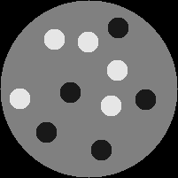  imagem original | 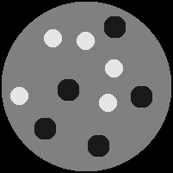  erosão 3×3 plana | 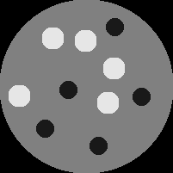  dilatação 3×3 plana
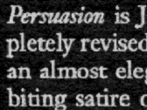  imagem original | 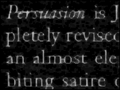  erosão 3×3 plana | 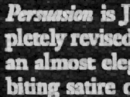  dilatação 3×3 plana

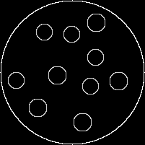  Borda interna pela subtração | 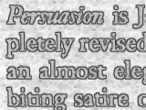  Borda externa “xor” | 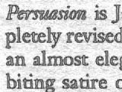  Borda interna “xor”
 | 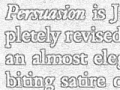  Borda externa pela subtração | 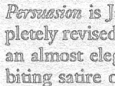  Borda interna pela subtração

// Borda externa
#include <proeikon>
int main()
{ IMGGRY a;
le(a,"blood.tga");
IMGGRY b=a-IMGSHT(3,3,0);
imp(b,"bloodero.tga");
IMGGRY c=-((a || b) && -(a && b));
imp(c,"bloodex1.tga");
IMGGRY d=-(a-b);
imp(d,"bloodex2.tga");
}

// Borda interna
#include <proeikon>
int main()
{ IMGGRY a;
le(a,"pers.tga");
IMGGRY b=a+IMGSHT(3,3,0);
imp(b,"persdila.tga");
IMGGRY c=-((a || b) && -(a && b));
imp(c,"persbin1.tga");
IMGGRY d=-(b-a);
imp(d,"persbin2.tga");
}

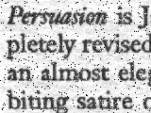
Imagem original ruidosa
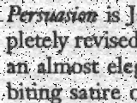  Abertura 2×2 | 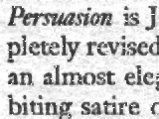  Fechamento 2×2

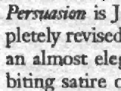  Abertura seguida de fechamento | 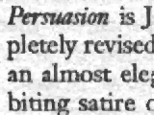  Fechamento seguida por abertura
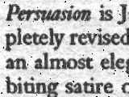  Mediana 2×2 | 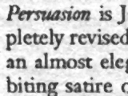  Mediana 3×3

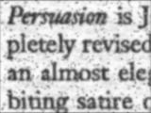  Convolução com gaussiana σ=1 pixel | 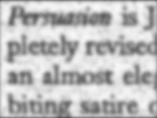  Convoluçãocom gaussiana σ=2 pixels
Imagem original | 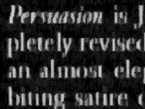  Abertura 5×1
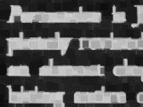
Fechamento 7×7

Reconstrução grayscale:

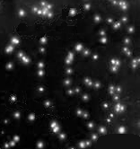  celulas.tga |   complemento da  semente.tga | 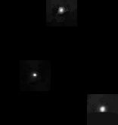  recgry.tga

#include <proeikon>
int main()
{ IMGGRY mascara; le(mascara,"celulas.tga");
IMGGRY marcador; le(marcador,"semente.tga");
IMGSHT ee(3,3,0);
int i=0;
do {
marcador=(marcador+ee) && mascara;
i++;
} while (i<20);
imp(marcador,"recgry.tga");
}

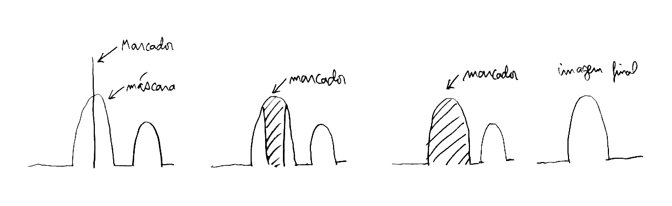
Detecção de aneurismas:

#include <proeikon>
int main()
{ IMGSHT e1(25,1,0);
IMGSHT e2(1,25,0);
IMGSHT e3(25,25,minsht);
for (int i=0; i<25; i++) e3(i,i)=0;
IMGSHT e4(25,25,minsht);
for (int i=0; i<25; i++) e4(24-i,i)=0;

IMGGRY a; le(a,"a.tga");
IMGGRY a1=(a-e1+e1); imp(a1,"a1.tga");
IMGGRY a2=(a-e2+e2); imp(a2,"a2.tga");
IMGGRY a3=(a-e3+e3); imp(a3,"a3.tga");
IMGGRY a4=(a-e4+e4); imp(a4,"a4.tga");
IMGGRY b=a1||a2||a3||a4; imp(b,"b.tga");

IMGSHT ee(3,3,0);
int i=0;
do {
b=(b+ee) && a;
i++;
} while (i<50);
imp(b,"b2.tga");

IMGGRY b3=a-b; imp(-b3,"b3.tga");
IMGGRY b4=a-b3; imp(b4,"b4.tga");
}

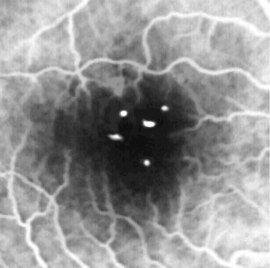  original | 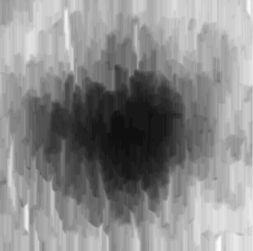  a1 | 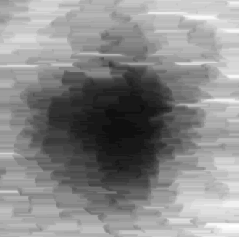  a2
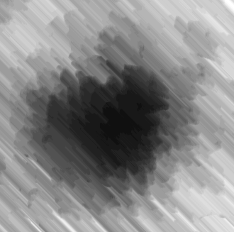  a3 | 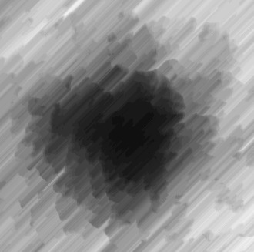  a4 | 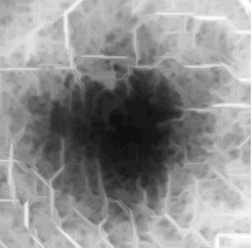  b
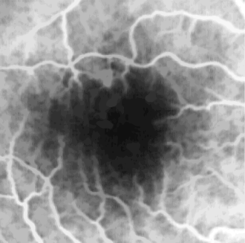  b2 | 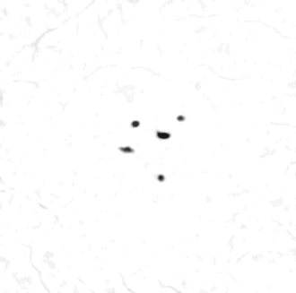  b3

Segmentação de células:

#include <proeikon>

int main()
{ IMGGRY mascara; le(mascara,"a1.tga");
IMGGRY marcador=(-50)+mascara;

IMGSHT ee(3,3,0);
int i=0;
do {
marcador=(marcador+ee) && mascara;
i++;
} while (i<30);
imp(marcador,"a2.tga");

IMGGRY a3=5.0*(mascara-marcador);
imp(-a3,"a3.tga");
}

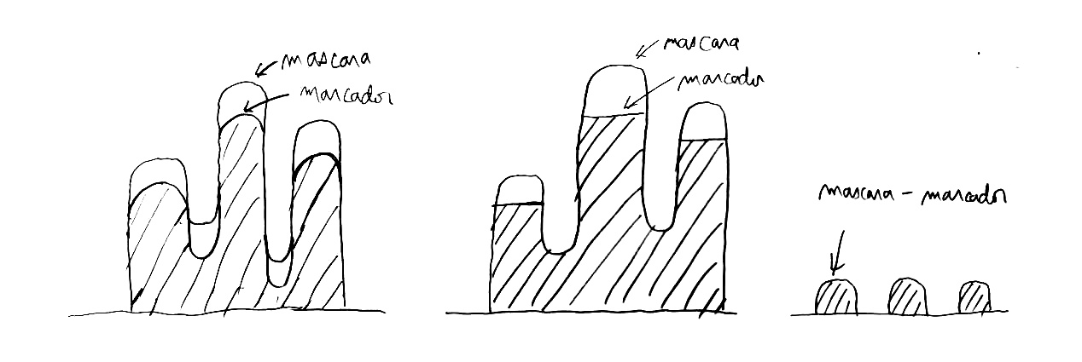

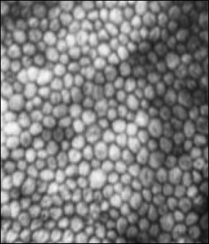  original a1 | 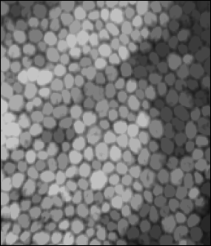  a2
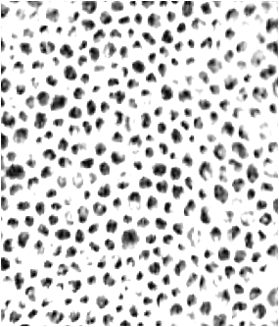  a3 | 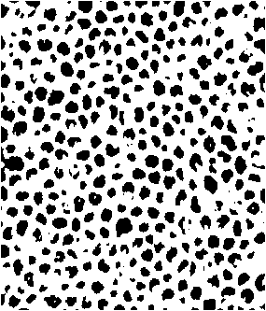  a4 (a3 binarizado)
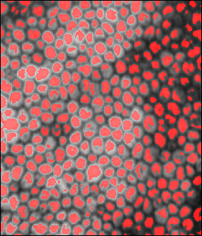
a5 (sobreposição de a4 com a1)

Segmentação de feijões:

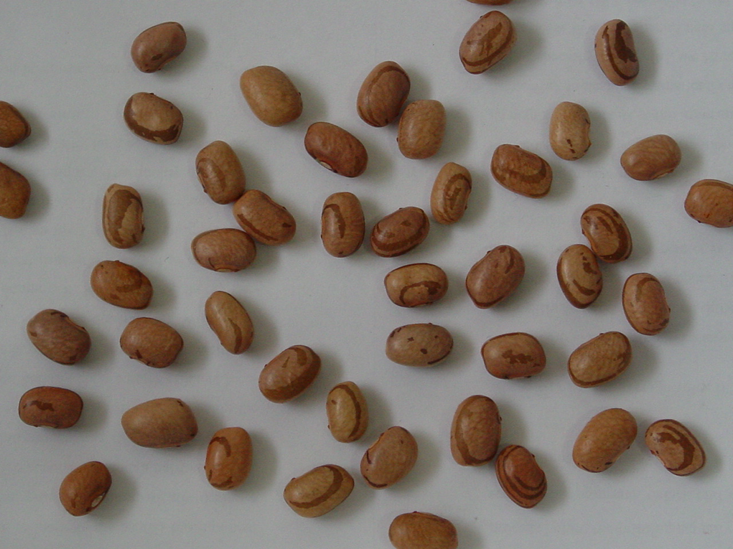 | 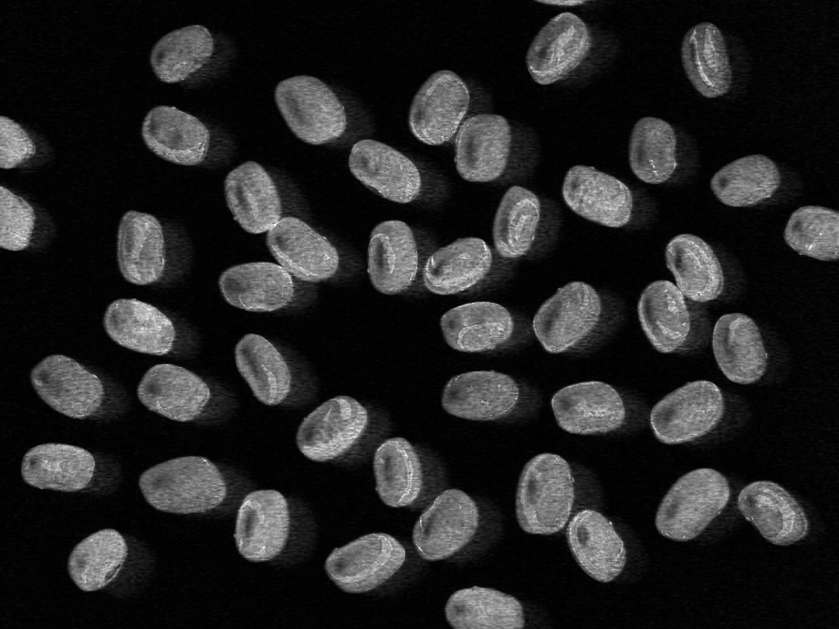  HSI_S
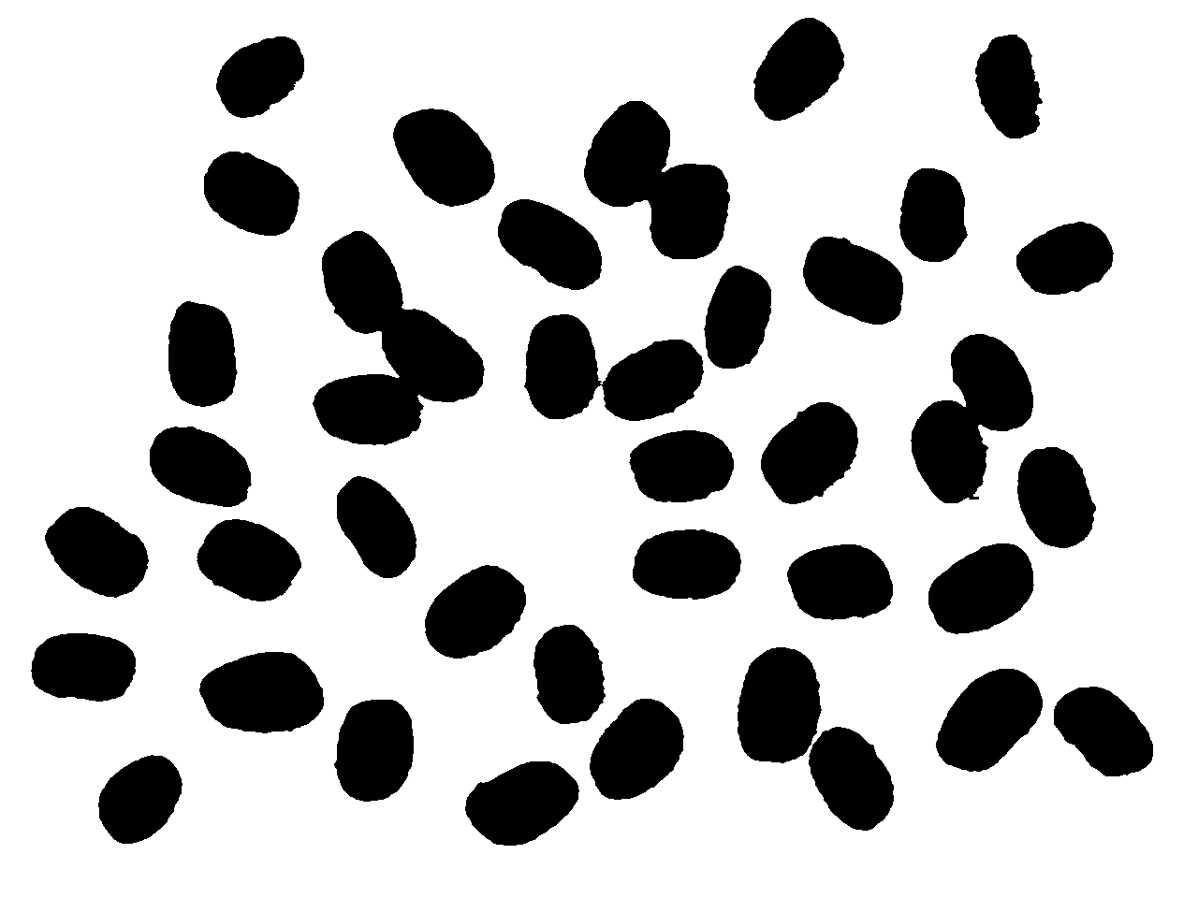  Binarizado e filtrado | 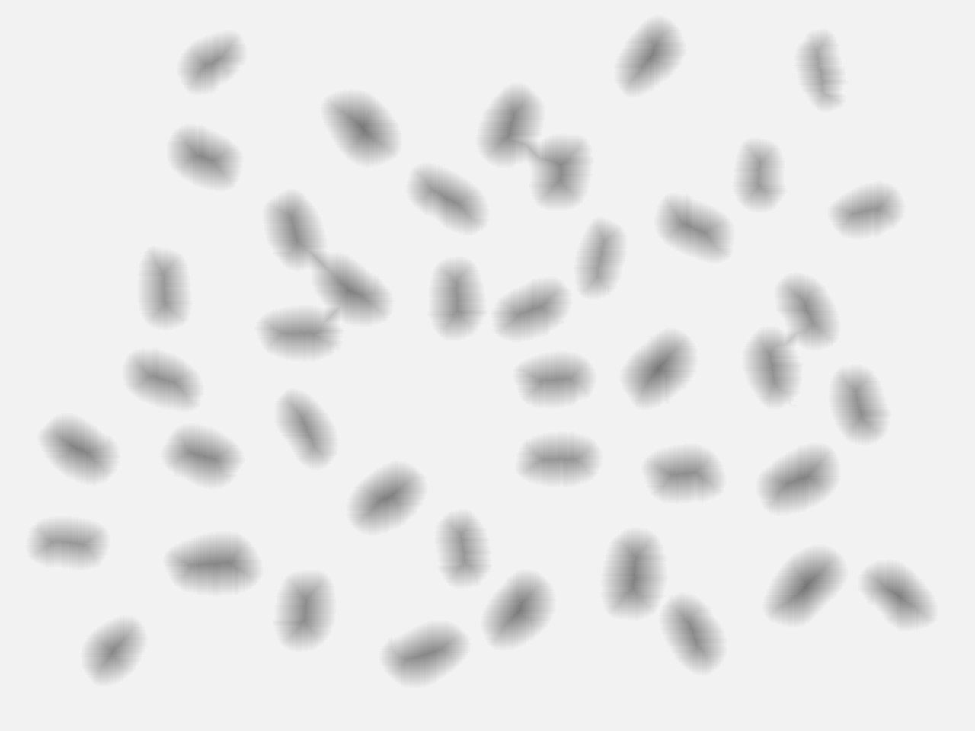  Distância geodésica
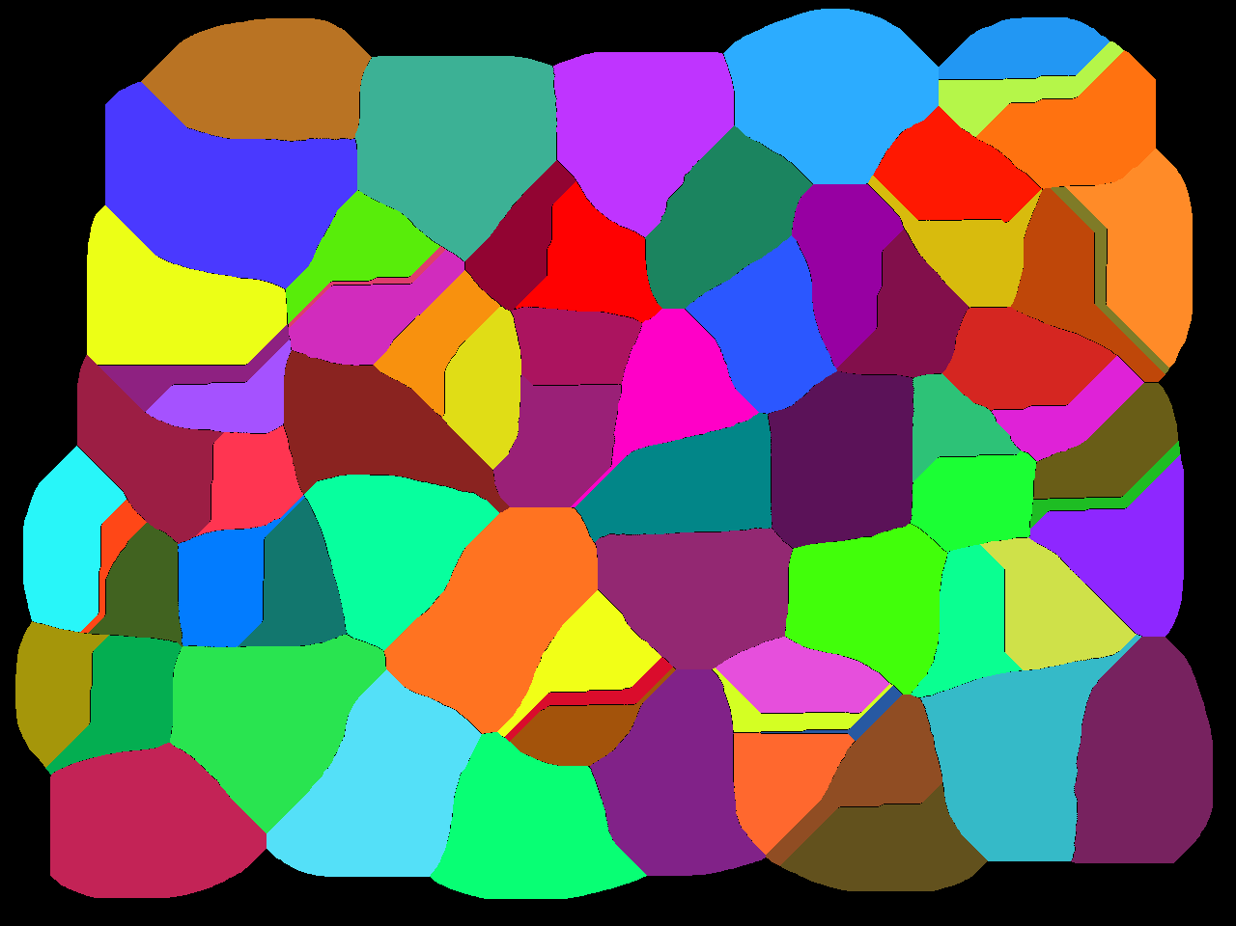  Excesso de segmentação | 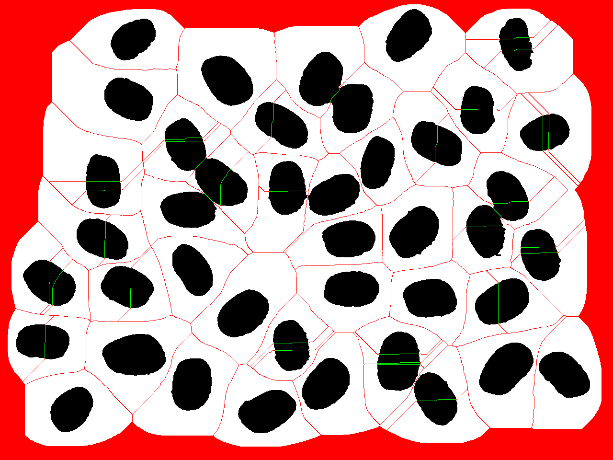
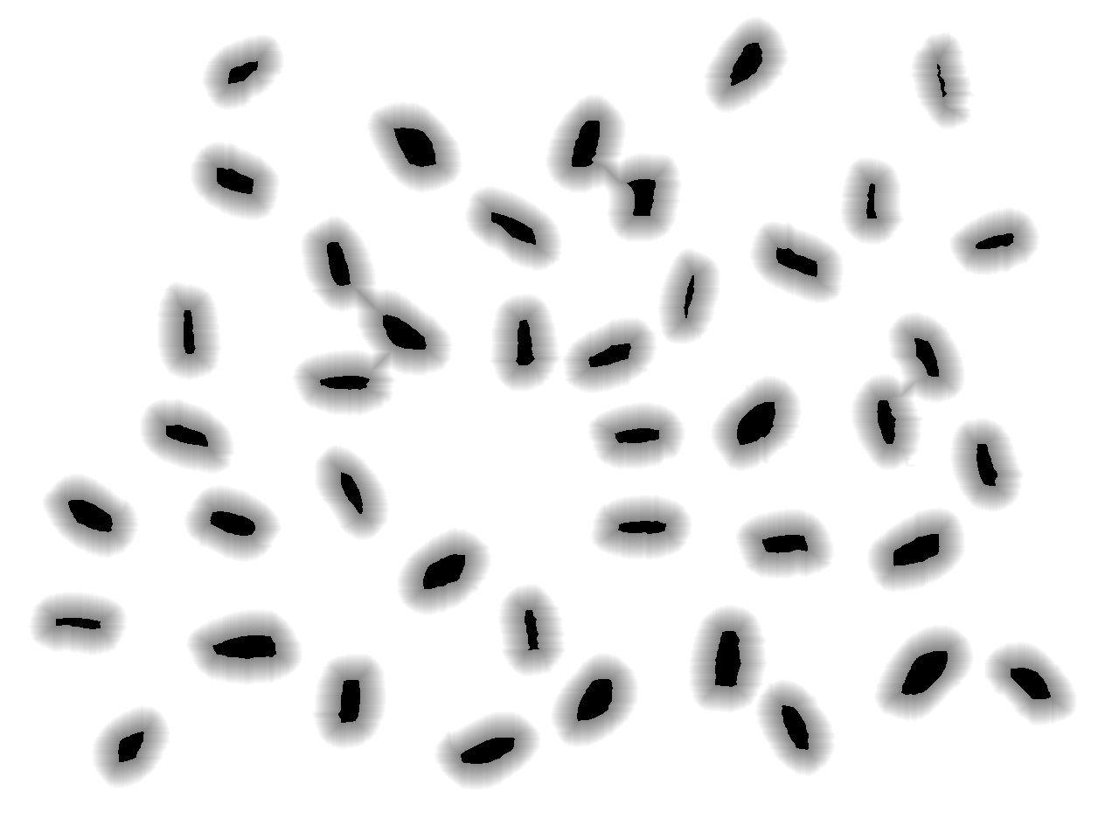  Imposição de mínima | 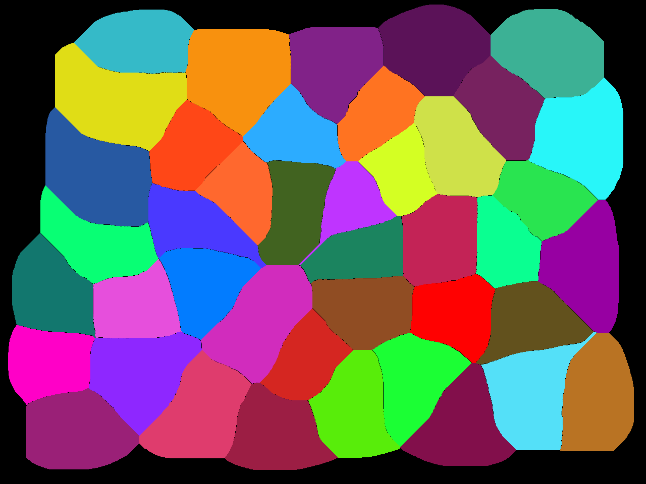  Segmentação correta
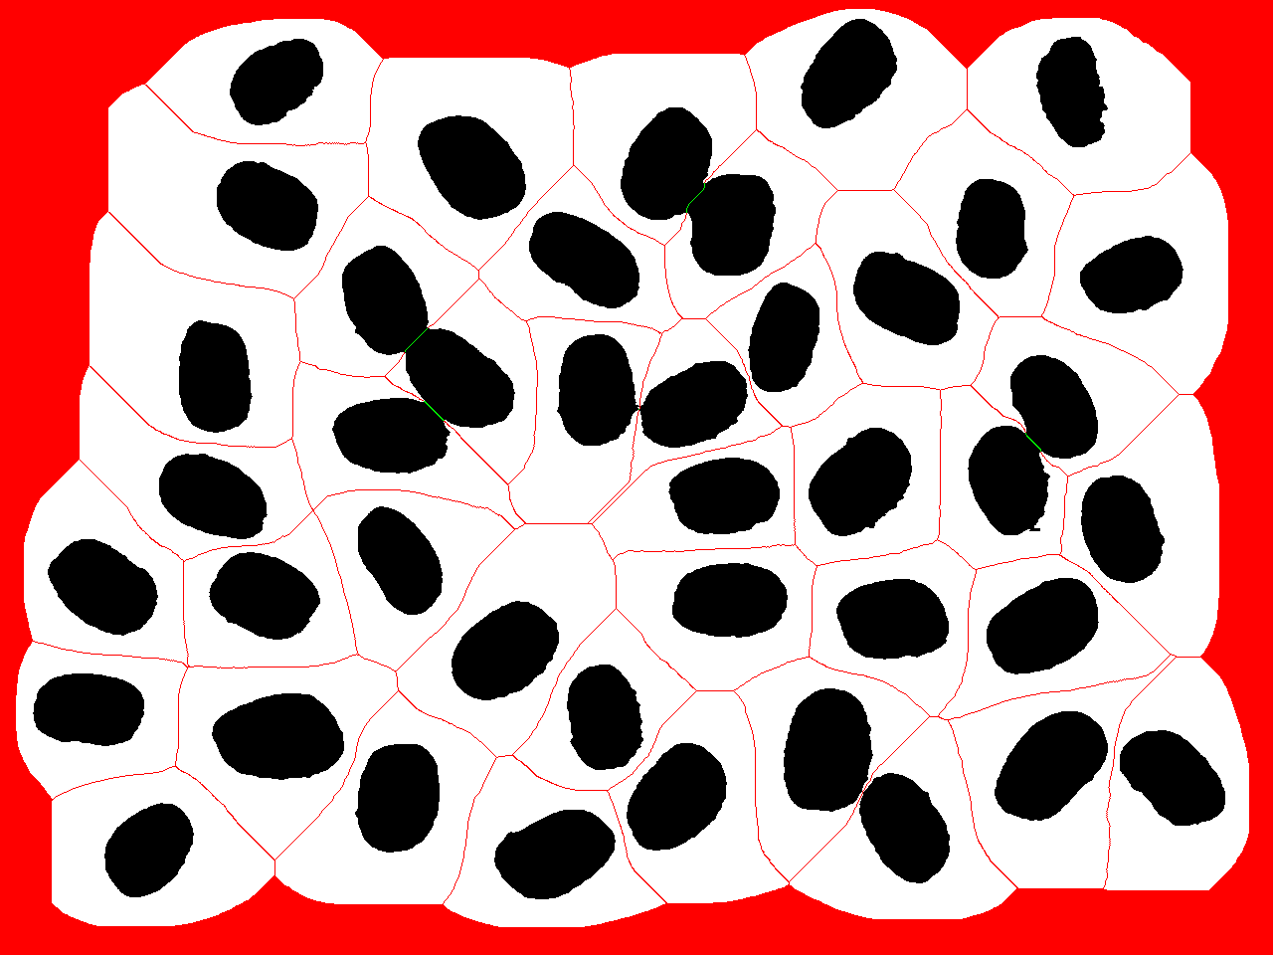
Segmentação correta
img threshg sat.tga s1.bmp 60
img filtccb s1.bmp s2.bmp 200
img negatb s2.bmp s3.bmp
img filtccb s3.bmp s4.bmp 200
img medianab s4.bmp s5.bmp 5 5
img filtborb s5.bmp s6.bmp
img distgeo s6.bmp s7.tga
img negatg s7.tga s7.tga
img watersh s7.tga s8.img
img paletews s8.img s9.tga
img bordaws s8.img s10.bmp
img sobrmcb s6.bmp s10.bmp s11.tga
img dilatb s6.bmp s11.bmp 40 40
img minimog s12.tga s7.tga s11.bmp
img watersh s12.tga s13.img
img paletews s13.img s14.tga
img bordaws s13.img s15.bmp
img sobrmcb s6.bmp s15.bmp s16.tga

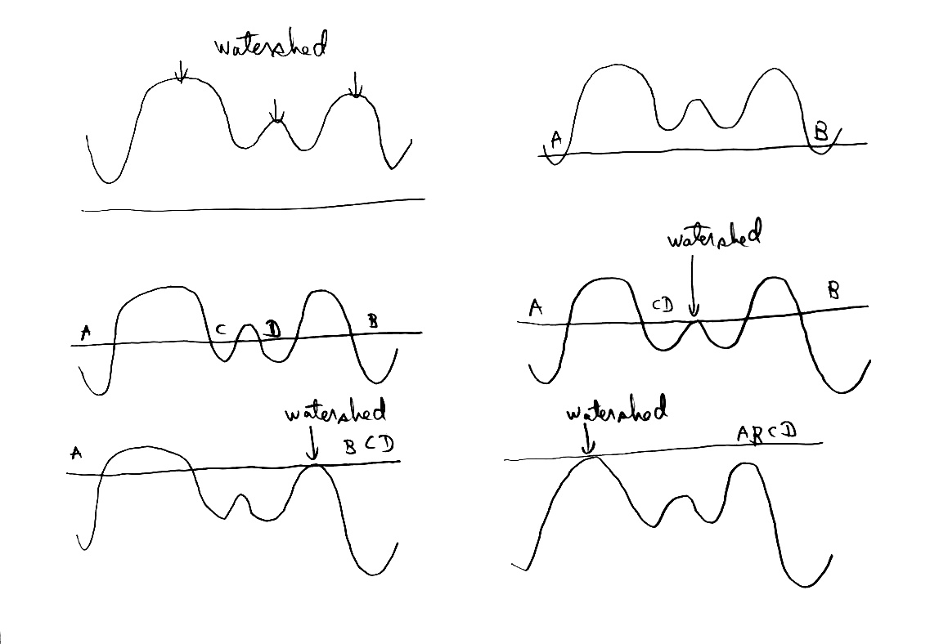

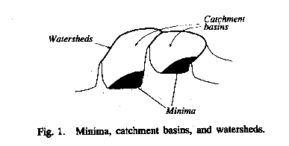
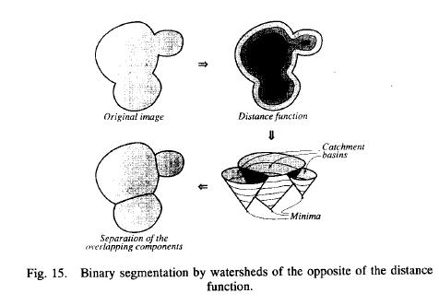

Segmentação de células pelo watershed:
a1.tga | a2.tga
a4.tga | a5.bmp
a6.tga | img negatg a1.tga a2.tga  img watersh a2.tga a3.img  img paletews a3.img a4.tga  img bordaws a3.img a5.bmp  img sobrmcg a1.tga a5.bmp a6.tga  Resultado: Excessivamente segmentado.

Com imposição de mínima.
limiar4.bmp | limiar5.bmp
b3.tga | b5.tga
b7.tga | img negatg a1.tga b2.tga  img erosaob limiar3.bmp limiar4.bmp 3 3  img filtborb limiar4.bmp limiar5.bmp  img minimog b3.tga b2.tga limiar5.bmp  img watersh b3.tga b4.img  img paletews b4.img b5.tga  img bordaws b4.img b6.bmp  img sobrmcg a1.tga b6.bmp b7.tga  Resultado: Segmentação melhor.

